МОУ СОШ с. Троекурово

Исследовательская краеведческая
работа

«Жизнь, отданная людям»

номинация «История образования»

Выполнила:
Ученица 9-б кл.
Титова Татьяна

Научный руководитель:
Щербакова Нина Владимировна
учитель географии

2009 г

Содержание

Введение---------------------------------------------------------------------------------------2-3
Основная часть «Жизнь, отданная людям»-------------------------------------------4-12
Заключение--------------------------------------------------------------------------------13-14
Литература ------------------------------------------------------------------------------------15

Введение.

Данная работа посвящена изучению истории развития учительского коллектива МОУ СОШ села Троекурово.
Каждый человек в нашей стране переступает порог школы. Школа дает человеку все то, без чего нельзя жить на свете. За партой начинаются надежды, радость и тревоги ее учеников. Они понесут в жизнь и все то, чему научила их школа и то, в чем она промахнулась, тоже
Это исследование интересно тем, что дает понять нам, как учительский авторитет влияет на выбор профессии в жизни человека.
Профессия учителя трудная. Она требует от человека не только больших знаний, но и духовных сил, выдержки и даже мужества. Поэтому, наверное, она и самая интересная, важная и необходимая. Вот этой профессии мы и решили посвятить эту работу.
2010 год в нашей стране объявлен годом учителя. В нашей школе проведена большая исследовательская работа.
Каждый класс получил задание собрать материал об учителе, который работал в школе на протяжении её девяностолетнего существования. Когда мы просмотрели этот список, то оказалось, что в стенах нашей школы работало более двухсот учителей.
В жизни каждого человека есть первый учитель, любимый учитель, добрый или злой, уважаемый всеми, учитель, которому хочется подражать, с которого можно брать пример, учитель, который остался в памяти каждого ученика, в памяти каждого жителя села.
Поэтому объектом нашего исследования являются жизнь и трудовая деятельность учителей Троекуровской школы.
Цель работы - изучение жизненного пути учителей, которых помнит каждый житель села. Поставленная цель привела нас к решению следующих задач:
- рассмотреть трудовую деятельность самых уважаемых учителей школы;
- выявить, как каждый из них пришёл в учительский коллектив;
- какой вклад внес данный учитель в воспитание подрастающего поколения.
Чтобы написать эту работу, мы встречались со старожилами села Троекурово, беседовали со своими родителями, старшими сестрами и братьями, тетями и дядями, которые учились в нашей школе. Они вспоминали своих учителей: учителей, которых уже нет, и учителей, которые живут с нами до сих пор. Кроме этого, проводился анализ архивных документов, поиск фотографий, моделирование презентаций, анализ и обобщение материала.
В этой работе мы решили рассказать только о некоторых преподавателях нашей школы, педагогический труд которых остался в памяти многих поколений наших односельчан. Они воспитали себе достойную смену. Их воспитанники и сейчас продолжают трудиться в стенах нашей школы.
Работа состоит из введения, основной части, заключения, списка используемой литературы и приложения.

Основная часть «Жизнь, отданная людям».
История нашей школы началась со строительства на территории села Троекурово церковно-приходной школы примерно в 1852-1854 годах 19 века. Точная дата не установлена.
В 1927 году, после закрытия монастыря, школа продолжала работать. Но чтобы получить образование, после окончания 4-х классов, нужно было обучаться в городе Лебедяни, что не для всех детей было возможным.
Лишь в 1931 году была открыта в нашем селе семилетняя школа на
территории монастыря в доме игуменьи.
Организатором и первым её директором был Сорокин Николай Алексеевич.
Он принимал активное участие в ремонте здания школы и снабжения её оборудованием для обучения детей. 12 мая 1934 года закончили обучение первые выпускники седьмого класса, которые положили начало среднему образованию в селе Троекурово. Выпускников было 34 человек.
Среди них была первая пионерка и комсомолка нашего села, будущий учитель географии Троекуровской средней школы, заслуженный пенсионер и очень отзывчивый, доброй души человек - Немцова Клавдия Андреевна.
Родилась Клавдия Андреевна в 1918 году, 13 октября, в селе Сергеевка Краснинского района. Когда умер отец, ей было 4 года. Жить стало трудно, и они переехали в село Троекурово, откуда была родом её мать. Жили бедно, но всегда было сильное желание учиться. В 1931 году Клавдия Андреевна заканчивает четыре класса начальной школы. Многие её одноклассники ушли учиться в город Лебедянь. Но она не могла уехать в город ,так как там учился её брат, а двоих детей мать учить не могла.
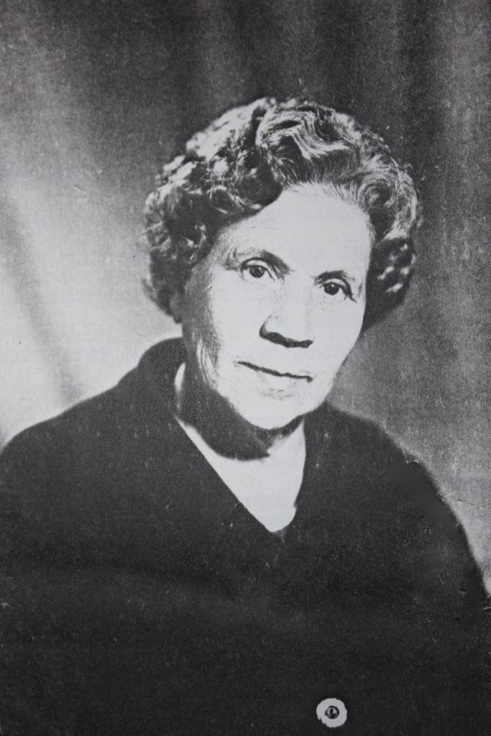Тогда казалось, что больше учиться не придется. Но, к счастью, в 1931 году на территории бывшего монастыря в селе Троекурово открывается семилетняя школа в доме игуменьи. Клавдия Андреевна поступает учиться в пятый класс. Обладая добрым характером, умением общаться с людьми, организаторскими способностями, она не только училась, но и выполняла работу завхоза школы. Доставала дрова, чернила, школьные принадлежности. А весной, летом, осенью все школьники работали на пришкольном участке-огороде. Выращивали коноплю, бахчи, собирали зерно, капусту. За зерно совхоз детям выделял хлеб, капусту продавали. Школа имела свою лошадь. Жить было трудно, но было весело, и детей сплачивала дружба.
В пятом классе Клавдия Андреевна становится первой пионеркой села Троекурово
В пионеры принимали только самых лучших учащихся. Вожатый приехал из города Лебедяни, привез с собой галстуки. Отряд был небольшим.
С 1935 по 1937 год она обучается в Лебедянском педучилище, где в 1936 году её принимают в комсомол.
После окончания педучилища по распределению была направлена в школу в село Сотниково Краснинского района. Но в этой школе работать пришлось только до марта, а четвертую четверть дорабатывала в селе Выползово Краснинского района, где закончила учебный год. Не хватало в то время учителей на селе.
В 1938 году её направляют в Райком Комсомола Краснинского района заведующей отделением пионерских вожатых, где она работает два года. Было тяжело работать морально, так как это были годы репрессий, за всеми был постоянный контроль. И Клавдия Андреевна в I940 году вернулась в родное село Троекурово, поступила в школу учителем.
В это время она поступает в Рязанский пединститут на географический факультет очного отделения. Но проучилась только год. В годы войны переводится на заочное отделение Московского пединститута имени Ленина. Институт закончила после войны, в 1947 году.
В марте 1941 года она выходит замуж. Муж был уроженцем Смоленской области, моряк, подводник, служил на Черноморском флоте. На фронт попал в 1941 году и погиб 13 октября 1943 года.
Все годы войны трудилась Клавдия Андреевна в родном селе. Особенно было трудно в 1941 году. Село готовилось к обороне, на его территории был госпиталь. Приходилось ухаживать за ранеными, добывать дрова, чтобы протопить печь и, конечно, учить детей. В это время она работает политруком по подготовке снайперов.
С 1941 года по 1958 год она постоянный депутат Сельского Совета села Троекурово. Несколько лет работала заседателем народного судьи, была председателем по выборам в Верховный Совет.
В 1950 году выходит замуж за И.Ф.Пушкарева - уроженца села Троекурово. B 1951 году у нее родилась дочь Евгения, а в 1957 году - сын Михаил. Дочь пошла по стопам матери, окончила Рязанское педучилище, живет и работает в Архангельске. Сын живет и работает в Москве.
Но самое главное - Клавдия Андреевна была настоящим учителем. Она имеет «Медаль за победу в ВОВ», «Медаль за трудовое отличие» (получила в 1949 году), «Отличник народного образования», «Ветеран труда», похвальные грамоты.
Её педагогический стаж -37 лет. За эти годы несколько поколений детей воспитал этот замечательный человек. Среди них военные - Шалыгин А., Севостьянов П.П., Дербенёв М.П., Самплин Е. В. .Закончил университет им. Ломоносова, живет и работает в Новосибирске Гаврилин В.П.
О Клавдии Андреевне можно сказать словами Л.Н. Толстого, что хорошему учителю достаточно иметь только два качества – большие знания и большое сердце. И она этими качествами обладала. Пусть её нет рядом с нами, но сколько детей помнят её увлекательные путешествия в страну «Географию»! Сейчас в школе работает учителем географии её ученица Щербакова Нина Владимировна, которая на всю жизнь запомнила рассказы Клавдии Андреевны о поездках в Среднюю Азию, на Кавказ, в Крым.
По стопам этого отзывчивого, веселого, доброго учителя пошла и её ученица – Бахарева Валентина Кирилловна.
С 1963 года наша школа стала средней общеобразовательной. 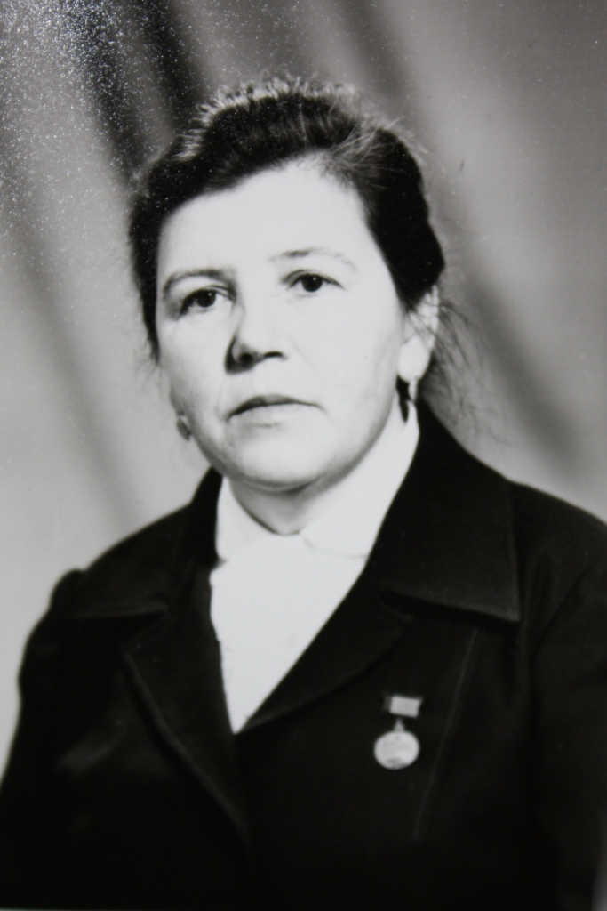
Обучение стало специализироваться на углубленном изучении агротехники, сельскохозяйственного труда и экологии. Основоположницей этой специализации и стала Валентина Кирилловна Бахарева.
Она выросла в семье специалиста сельского хозяйства. С детства была знакома с нелегким крестьянским трудом. И для ее учителей не было неожиданным решение их выпускницы поступить в плодоовощной институт имени И. В. Мичурина. Закончив институт, Валентина Кирилловна с жаром взялась за работу в родном совхозе. Вскоре была замечена руководителями Троекуровской школы и приглашена на работу. Так она стала педагогом. Предметом преподавательской деятельности, которому она посвятила более 40 лет своей жизни, стало «Трудовое обучение», его разделы «Сельскохозяйственный труд» и «Основы плодоводства». Вскоре она почувствовала недостаток педагогических знаний. Созрело решение- поступить в педагогический институт, который был ею закончен в 1969 году. Решением государственной квалификационной комиссии Бахаревой была присвоена квалификация учителя биологии и основ сельского хозяйства средней школы.
Большое внимание Бахарева В. К. уделяла активизации учебно-познавательной деятельности учащихся, развитию у них интереса к учению и труду, обучению приемам умственной и трудовой деятельности. Эта задача решалась путем применения эффективных средств и способов: проблемной постановкой вопросов, созданием или использованием проблемных ситуаций, самостоятельной разработкой учащимися технологических инструкционных карт, работой с книгой, подготовкой сообщений, докладов, рефератов и так далее. Валентина Кирилловна строго подходила к планированию времени урока с тем, чтобы свести его потери к минимуму и как можно больше времени отвести на самостоятельную деятельность учащихся, практические работы. В работе с учащимися учитель придавал большое значение дидактическому правилу: «учить учиться». Валентина Кирилловна последовательно вооружала учащихся навыками самостоятельной работы с учебником, справочной литературой, производственно-финансовым планам и технологическими картами местного хозяйства, приборами, техническими средствами обучения, учила преодолевать трудности, быть настойчивыми в достижении поставленной цели, развивать любознательность.
Большие возможности для реализации связи теории с практикой имела деятельность учащихся на учебно-опытном участке, которым более 30 лет бессменно заведовала В.К. Бахарева.
Троекуровская средняя школа располагает учебно-опытном участком площадью 1,5 гектаров, на котором выделены следующие отделы: плодовый сад, плодово-ягодный питомник, ягодники, опытное поле, отдел коллекции, селекции и генетики, дарвинская площадка, цветники, дендрарий, отдел лекарственных трав, отдел начальных классов. Важнейшими отделами участка являлся плодовый сад и плодово-ягодный питомник. Сад служил базой для ознакомления учащихся с сортовым составом плодовых растений, их морфологическими и биологическими особенностями, а также для формирования умений и навыков по выращиванию плодово-ягодных культур.
На опытном поле пришкольного участка проводилась большая опытническая работа. И в постановке этого вопроса Валентина Кирилловна проявила себя как великолепный организатор. Немногие школы могли поделиться таким богатым опытом по обеспечению столь квалифицированного руководства со стороны ученых и специалистов сельского хозяйства. А связи Троекуровской школы были обширны: по заданию Ленинградского института растениеводства им. Н. И. Вавилова несколько лет проводились опыты по сортоиспытанию томатов, яровой ржи, фасоли. По заданию Орловской опытной станции проводился опыт «Размножение черной смородины одревесневшими черенками с одной почкой». По заданию совхоза «15 лет Октября» изучалось влияние стимулятора роста и мульчирования на приживаемость черенков смородины. Это только перечень основных направлений развития творческой активности школьников. Перечисленные темы не затрагивают тех опытов, которые служили целям уяснения программного материала.
Убеждения учащихся реализовались и подтверждались их практическими делами. Особую значимость в решении этих задач было участие сельских школьников в общественно-полезном, производительном труде, одним из важнейших звеньев которого являлась ученическая производственная бригада. Ученическая бригада- тоже была детищем и заботой Валентины Кирилловны. Работа коллектива бригады была организована круглогодично.
Такая большая организаторская и воспитательная работа способствовала тому, что производственные задания членами объединения всегда выполнялись. По итогам выполнения обязательств Троекуровская ученическая бригада неоднократно являлась победительницей социалистического соревнования. Так в 1976 году бригада по итогам Всероссийского смотра заняла 2 место и была награждена автомобилем «Москвич», в 1980 году по итогам областного смотра - грамотой и памятным подарком, в 1983 году-автобусом.
Начиная с 1974 года, члены бригады постоянно участвовали в конкурсах садоводов и становились часто их победителями. В 1983 году, на районом смотре садоводов первые два призовых места заняли Крючкова Марина, Пялкина Инна и Комиссарова Лена. Крючкова Марина была делегирована на Всероссийский слет ученических производственных бригад в Омск, где в конкурсе садоводов заняла первое место, а Инна Пялкина на Всесоюзном слете ученических производственных бригад в Целинограде - почетное пятое.
За успешную организацию работы ученической производственной бригады и хорошие показатели во Всероссийском смотре, Валентина Кирилловна неоднократно отмечалась почетными грамотами Министерства просвещения РСФСР и Министерства сельского хозяйства РСФСР.
Успехи ученической бригады, продукция их полей, а также результаты труда юннатов на пришкольном участке были экспонированы на Выставке достижений народного хозяйства. Лучшие учащиеся школы и Валентина Кирилловна стали ее участниками и победителями. За достигнутые успехи в развитии народного хозяйства СССР главный комитет Выстаки наградил В. К. Бахареву бронзовой медалью.
Трудовое обучение сельских школ происходит при непосредственном их контакте с природой как объектом труда. Поэтому Валентина Кирилловна большое внимание уделяла экологическому воспитанию учащихся и организации по охране природы. На уроках трудового обучения изучаются преобразовательная и природоохранительная деятельность человека в условиях реализации экологического принципа современных сельскохозяйственных технологий, системы содержания почвы. Учащиеся принимали участие в восстановлении и повышении ее плодородия, определяли оптимальные варианты видов и доз удобрений, использовали биологические средства защиты растений от болезней и вредителей полей и садов. Осуществляли, контроль за правильностью хранения удобрений и ядохимикатов с целью охраны почв, воздуха и водоемов от загрязнений. Учащиеся принимали активное участие в борьбе с водной и ветровой эрозией почвы. С 1981 года ими выращено и посажено на склонах оврагов, на берегах реки Красивая Меча и возле школы более 5000 деревьев и кустарников.
За активное участие в деле защиты природы В. К. Бахарева была отмечена Почетной грамотой Центрального Совета Всероссийского общества охраны природы.
Валентина Кирилловна постоянно выступала с докладами перед студентами Липецкого педагогического института, под ее руководством они проходили практику в Троекуровской школе. С 1981-82 учебного года Валентина Кирилловна являлась учителем-экспериментатором института трудового обучения и профориентации АПН СССР, работала по теме «Совершенствование трудового обучения и воспитания школьников, подготовка школьников к труду в сельском хозяйстве и выбору профессии». С 1984-85 учебного года она приступила к профильному трудовому обучению по основам плодоводства, начиная с 7 класса. Она принимала участие в разработке программы трудовой подготовки мастеров-плодоводов, в работе по определению объектов производительного труда в соответствии с возрастными особенностями школьников.
Безупречное служение В. К. Бахаревой делу народного образования получило заслуженное признание и высокую оценку. В 1978 году она была награждена значком «Отличник народного просвещения», ей было присвоено звание «Учитель-методист», а в 1982 году - почетное звание «Заслуженный учитель школы РСФСР».
Она сеяла семена знания и добра и получила дружные всходы. Многие ее выпускники нашли свое рабочее место в агропромышленном комплексе «15 лет Октября». Только в 1984 году 14 учащихся после окончания 10 класса поступили в профессионально-технические училища по специальности мастер холодильных установок и механизатор широкого профиля. Победительницы конкурсов плодоводов в 1983 году А. Крючкова, И. Пялкина, Е. Комиссарова стали студентками плодоовощного института им. Мичурина.
За вклад в подготовку к труду в сфере материального производства и воспитание подрастающего поколения Валентина Кирилловна занесена в книгу Трудовой славы Липецкой области и районную галерею передовиков.
Возвратились в школу учителями ее питомцы. Среди них Жилина Ирина Валерьевна и Москвичёва Светлана Петровна.
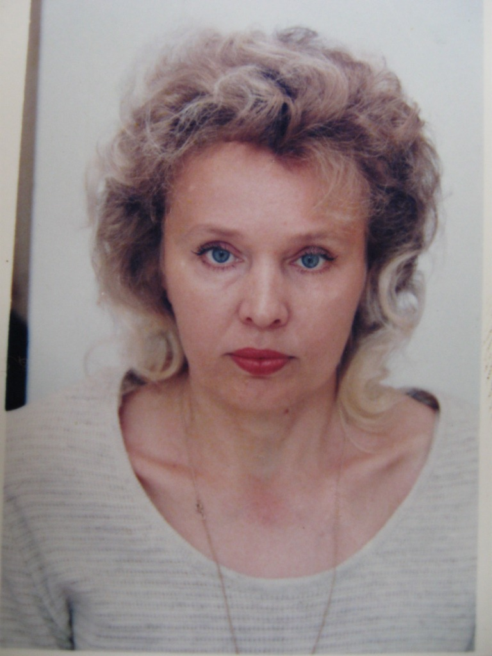Жилина Ирина Валерьевна закончила Троекуровскую школу в 1976 году с золотой медалью и поступила в Липецкий ГПИ, который закончила в 1981 году по специальности учитель биологии и химии. С 1981 года началась ее педагогическая деятельность в Троекуровской СОШ. В 1997 году она была аттестована на высшую квалификационную категорию. В 1999 году прошла курсовую переподготовку по специальности учитель биологии и химии, выполнила выпускную работу на тему «Совершенствование учебного процесса».
В 2002 году И. В. Жилина во Всероссийском конкурсе методических разработок «Сто друзей» заняла второе место и Диплом лауреата в номинации «Технологии и методики преподавания» за разработку темы «Формирование культуры умственного труда школьников в процессе преподавания биологии» /«Учительская газета» № 1 от 3. 01. 2002г. / С 2002 по 2005 го работала над проблемой «Формирование культуры умственного труда учащихся на уроках биологии». Работая над этой проблемой, стремилась оптимизировать учебный процесс путем использования и усовершенствования современных педагогических технологий и принципов педагогики сотрудничества. Теоретической базой опыта является принцип ведущей роли теоретических знаний, выдвинутый Л. 3. Занковым, 3. А. Давыдовым, а также идея общего развития ученика, путем использования элементов проблемного обучения (Л. 3. Занков). Методической основой опыта является подача учебного материала крупными блоками с последующей его проработкой по схеме: лекция, обучающий семинар, практические и лабораторные работы, консультации (по корректировке знаний, проводимые учениками-консультантами), контроль знаний.
В процессе педагогической деятельности практиковала различные формы работы с учениками: самостоятельная работа учащихся в парах, группах, консультирование вне уроков, принятие «промежуточных» зачетов учениками консультантами.
Для реализации индивидуальной работы с учащимися использовала разнообразные дидактические карточки.
Преподавание биологии ведется в кабинете, где имеется необходимое оборудование и условия. При аттестации кабинетов кабинет биологии постоянно получал оценку «отлично».
Опыт работы Жилиной И. В. в 2000 году был обобщен Районным методическим кабинетом совместно с Институтом усовершенствования учителей и заложен в компьютерный банк данных.
Постоянно Жилина И. В. выступала с сообщениями из опыта работы как в школе, так и на районных совещаниях учителей биологии. Оказывала методическую помощь молодым коллегам, участвовала в качестве внештатного эксперта РОНО при аттестации учителей района. Давала открытые уроки для учителей школы, района. Так на открытом семинаре завучей в 2000 году был показан открытый урок с использованием методики французских мастерских на тему: «Семейство лилейных». В рамках Недели биологии, которая традиционно проходит в школе, были показаны внеклассные мероприятия по различным тематикам. В рекреации школы ежегодно организуется экспозиция кроссвордов, биологических газет, рисунков о природе.
Одним из направлений внеклассной работы по предмету является проведение исследовательской работы в природе. Одна из исследовательских работ учащихся по теме «Исследование экологического состояния ландшафтного памятника природы реки Красивая Меча» приняла участие в Российском конкурсе «Заповедное эхо» и удостоена второго места на областной олимпиаде по экологии при защите экологического проекта. За организацию экологической работы в школе на первой научно-практической конференции в области Жилину И. В, наградили грамотой Департамента и памятным подарком. Работа отмечена также грамотой Госкомитета по охране окружающей среды Липецкой области, благодарственным письмом за подготовку призеров олимпиад, станцией туристов-экологов. Ежегодно учащиеся школы побеждали в районных олимпиадах по биологии и экологии. Так в 2000-2001 учебном году завоевано 7 призовых мест в районе, из них два вторых и два первых места. Команда биологов школы в 2000 году стала победителем районного конкурса юных друзей природы и представляла район в области, где учащаяся 8 класса Берсенева Юля была признана лучшим знатоком растений и удостоена памятного подарка. В 2001 году Жилина Ирина Валерьевна была награждена нагрудным знаком «Почетный работник общего образования Российской Федерации» № 30172 от 3 апреля 2001 года за заслуги в области образования. Её выпускницы, золотые медалистки Носкова Надежда и Носкова Валентина пошли по стопам своей учительницы.
Ежегодно выпускники школы поступают на биологические специальности средних и высших учебных заведений. В настоящее время Ирина Валерьевна работает в Москве.
В 2001 году в нашу школу пришла работать выпускница школы 1984 года Москвичева Светлана Петровна.
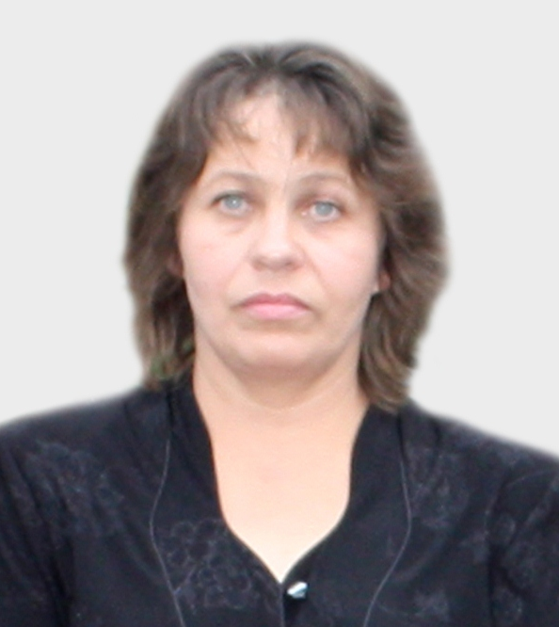
В 1984 году, после окончания Троекуровской школы, она поступает в Липецкий педагогический институт на биохимическое отделение. В 1989 году, закончив обучение, была направлена на работу в Верхне-Бруслановскую школу Краснинского района учителем биологии и химии. С 2001 года работает учителем химии и биологии в родной школе. Светлана Петровна – это учитель, которого волнует духовно-нравственный мир ребенка. Она старается разбудить в детях разносторонний мир их интересов, предотвратить пустоту души, разбудить стремление работать над собой, воспитать отзывчивость сердца, тонкость и красоту чувств. И это ей удается. Дети тянутся к ней. Она проводит большую работу по экологии. В 2002 году в областном конкурсе «Живи родник» Светлана Петровна со своими питомцами заняла первое место и получила ценный подарок. Ежегодно принимает участие в конкурсе «Птицеград», «Зеркало природы», «Зеленая планета». Поддерживает тесную связь с международной организацией ГРИНПИС. В 2009 году в районной операции «Птицеград» наша школа заняла первое место. В этом же году за помощь в организации и проведении областного слета ученических производственных бригад, Светлана Петровна награждена грамотой. А её ученик, Маркин Андрей, в конкурсе садоводов занял первое место. За активное участие в организации и проведении Дней защиты от экологической опасности в 2009 году Светлана Петровна награждена почетной грамотой.
С 2002 года её ученики постоянно занимают первые и вторые места в районных олимпиадах по химии и биологии. Москвичёва Светлана Петровна воспитала двоих детей. Дочь, Мария, закончила Рязанский ГМУ имени Павлова, работает и живет в Рязани. Сын, Дмитрий, обучается в Тимирязевской академии.
В настоящее время Светлана Петровна является руководителем районного Методического объединения учителей биологии и химии. Она всегда оказывает методическую помощь всем учителям района и своей школы. Она принимает активное участие во всех школьных мероприятиях, оказывает помощь учителям в подготовке конкурса «Учитель года».

Заключение
С чего начинается будущее? Где его самые мощные истоки? Нет, не в планах наших законодателей, не в умах взрослых, которые сейчас творят существующую действительность, но в первую очередь - в той ребятне, которая, кажется, еще толком ничего не знает и не умеет, и смотрит на мир любознательными глазами. Недаром многие жестокие завоеватели прошлого уничтожали в захваченных странах стариков и детей, лишая одновременно порабощенный народ и мудрости прошлого, и ростков будущего, или же угоняли детей в рабство, где им прививалась психология не свободных людей, а рабов.
Что за человек - учитель? Чем он так сильно отличается от других людей?
В ходе исследования мы проанализировали трудовую деятельность данных учителей и выявили, что они такие же как и все мы, однако есть у них одна отличительная особенность – они несут повышенную ответственность за будущее.
Каждый, кто сегодня трудится в школе, работает на будущее и в ответе за это будущее. И особенно счастлив в своей судьбе тот, кому встретился учитель, умеющий принести в класс увлеченность, любовь и, конечно же, знания, освещенные этой любовью. Благородство учителя непременно отзовется в сердцах его учеников.
На основании результатов исследования можно сделать вывод, что учителем может быть каждый образованный человек. Но стать учителем по призванию может не каждый. Такие качества личности, как честность, доброта, порядочность, любовь к человеку, требовательность присущи не каждому учителю. Закончить эту работу хочется стихотворением Андрея Дементьева «Выпускникам»
Не смейте забывать учителей.
Они о нас тревожатся и помнят.
И в тишине задумавшихся комнат
Ждут наших возвращений и вестей.
А мы порой так равнодушны к ним:
Под Новый год не шлем им поздравлений.
А в суете иль попросту из лени
Не пишем, не заходим, не звоним.

Они нас ждут. Они следят за нами
И радуются всякий раз за тех,
Кто снова где-то выдержит экзамен
На мужество, на честность, на успех.
Не смейте забывать учителей.
Пусть будет жизнь достойна их усилий.
Учителями славится Россия.
Ученики приносят славу ей. НЕ смейте забывать учителей!

Литература
- Материал по истории создания школы.
- Журнал «Наука и жизнь» № 10,- 2000г.; Ст. 15-17
- www.ychitel.com
- www.litera.ru/stixiya/authors/dementev/all.html
- www.ihst.ru/~biosphere/03-2/Str.Lehrer.html
- www.law.edu.ru/article/article.asp

